# **Cơ cấu xã hội - giai cấp ở Việt Nam thời kỳ quá độ lên chủ nghĩa xã hội**

**Trang 1**Sau thắng lợi cách mạng dân tộc dân chủ, Việt Nam thống nhất và bước vào thời kỳ quá độ lên chủ nghĩa xã hội. Cơ cấu xã hội - giai cấp biến đổi theo quy luật kinh tế, đảm bảo tính phổ biến và đặc thù Việt Nam. Từ Đại hội VI (1986), Đảng lãnh đạo chuyển sang cơ chế thị trường định hướng xã hội chủ nghĩa, xây dựng nền kinh tế đa thành phần, dẫn đến sự thay đổi sâu rộng trong cơ cấu xã hội - giai cấp.

**Trang 2**Cơ cấu xã hội trở nên đa dạng, thay thế mô hình đơn giản trước đổi mới gồm công nhân, nông dân, trí thức. Các giai cấp, tầng lớp biến đổi nội bộ, chuyển hóa lẫn nhau, xuất hiện tầng lớp mới như doanh nhân. Sự đa dạng này thúc đẩy kinh tế phát triển năng động, trở thành động lực quan trọng cho đổi mới đất nước, xây dựng chủ nghĩa xã hội, đồng thời tạo cơ hội và thách thức trong quản lý xã hội.

**Trang 3**Giai cấp công nhân giữ vai trò lãnh đạo cách mạng thông qua Đảng Cộng sản Việt Nam, đại diện phương thức sản xuất tiên tiến. Họ tiên phong trong công nghiệp hóa, hiện đại hóa vì mục tiêu dân giàu, nước mạnh, dân chủ, công bằng, văn minh. Công nhân hiện đại và công nhân tri thức ngày càng phát triển, đáp ứng yêu cầu kinh tế tri thức và Cách mạng công nghiệp lần thứ tư, nâng cao kỹ năng và tác phong công nghiệp.

**Trang 4**Giai cấp nông dân đóng vai trò chiến lược trong công nghiệp hóa, hiện đại hóa nông nghiệp, xây dựng nông thôn mới, bảo vệ an ninh, quốc phòng, văn hóa dân tộc và môi trường. Một bộ phận nông dân chuyển sang công nghiệp, dịch vụ, trở thành công nhân. Xuất hiện chủ trang trại lớn và nông dân làm thuê, phân hóa giàu nghèo rõ nét, đòi hỏi chính sách hỗ trợ để đảm bảo công bằng xã hội.

**Trang 5**Đội ngũ trí thức là lực lượng sáng tạo quan trọng, thúc đẩy công nghiệp hóa, hội nhập quốc tế, xây dựng kinh tế tri thức và văn hóa dân tộc tiên tiến. Doanh nhân phát triển nhanh về số lượng, quy mô, đóng góp vào kinh tế, tạo việc làm, xóa đói giảm nghèo. Đảng chủ trương xây dựng đội ngũ doanh nhân vững mạnh, có đạo đức, trình độ quản trị cao, nâng cao sức cạnh tranh kinh tế.

**Trang 6**Cơ cấu xã hội - giai cấp biến đổi liên tục, xuất hiện nhóm xã hội mới, đòi hỏi giải pháp đồng bộ để các giai cấp khẳng định vai trò. Cần chính sách sát thực, tác động tích cực để phát huy hiệu quả vai trò của công nhân, nông dân, trí thức, doanh nhân trong phát triển đất nước theo định hướng xã hội chủ nghĩa, đảm bảo sự ổn định và phát triển bền vững của xã hội Việt Nam.

**Ảnh minh họa đề xuất**

1. **Ảnh 1 (Trang 1)**: Hình ảnh công nhân làm việc trong nhà máy hiện đại, thể hiện sự chuyển đổi kinh tế.

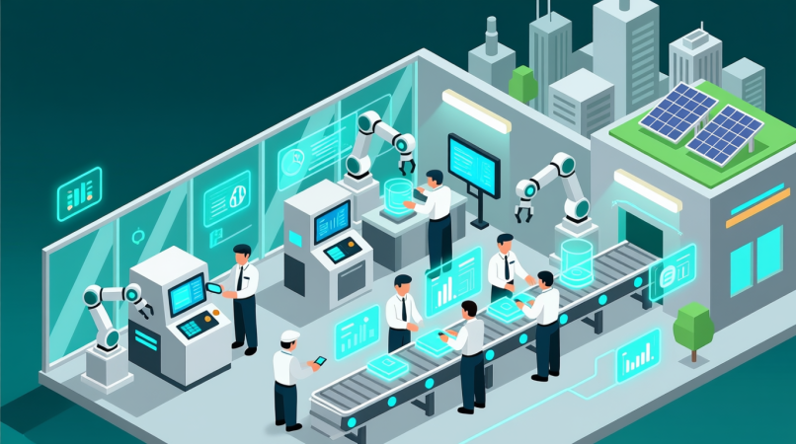

1. **Ảnh 2 (Trang 3)**: Hình ảnh công nhân tri thức sử dụng công nghệ cao trong môi trường công nghiệp.



1. **Ảnh 3 (Trang 4)**: Hình ảnh nông dân làm việc trên cánh đồng hoặc trang trại hiện đại hóa.

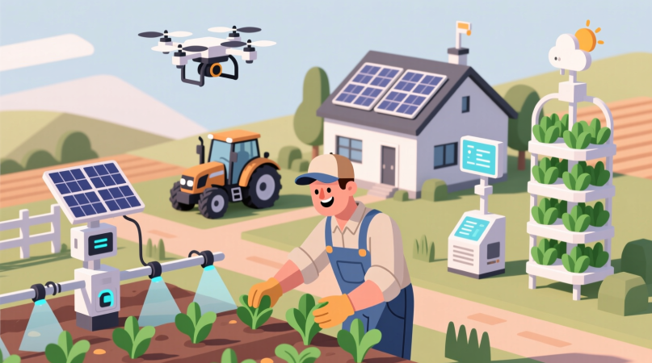

# **Liên minh giai cấp, tầng lớp ở Việt Nam thời kỳ quá độ lên chủ nghĩa xã hội**

**Trang 1**Dưới sự lãnh đạo của Đảng Cộng sản Việt Nam và tư tưởng Hồ Chí Minh, liên minh giai cấp công nhân, nông dân, trí thức hình thành sớm, được khẳng định qua các kỳ Đại hội. Đại hội XII nhấn mạnh đại đoàn kết toàn dân tộc là đường lối chiến lược, là động lực và nguồn lực to lớn để xây dựng, bảo vệ Tổ quốc, giữ vững định hướng xã hội chủ nghĩa, tạo sức mạnh tổng hợp vượt qua thách thức.

**Trang 2**Nội dung kinh tế của liên minh là cơ sở vật chất quyết định, tập trung phát triển kinh tế nhanh, bền vững, giữ vững ổn định kinh tế vĩ mô. Nhiệm vụ trọng tâm là công nghiệp hóa, hiện đại hóa nông nghiệp, xây dựng nông thôn mới, phát triển kinh tế tri thức, nâng cao năng suất, chất lượng, sức cạnh tranh, xây dựng nền kinh tế độc lập, tự chủ, tham gia chuỗi giá trị toàn cầu.

**Trang 3**Liên minh kinh tế thúc đẩy hợp tác giữa công nhân, nông dân, trí thức, doanh nhân, ứng dụng công nghệ cao vào sản xuất nông nghiệp, công nghiệp, dịch vụ. Chuyển giao khoa học kỹ thuật hiện đại, liên kết các ngành, vùng, thành phần kinh tế trong và ngoài nước, nâng cao đời sống nhân dân, gắn kết chặt chẽ các lực lượng xã hội, tạo nền tảng kinh tế - xã hội cho sự phát triển quốc gia.

**Trang 4**Nội dung chính trị của liên minh giữ vững lập trường tư tưởng giai cấp công nhân, vai trò lãnh đạo của Đảng Cộng sản. Củng cố dân chủ xã hội chủ nghĩa, quyền làm chủ của nhân dân, tăng cường đoàn kết dân tộc, chống âm mưu “diễn biến hòa bình” của thế lực thù địch, bảo vệ chế độ, giữ vững độc lập dân tộc và định hướng xã hội chủ nghĩa, xây dựng hệ thống chính trị vững mạnh.

**Trang 5**Nội dung văn hóa - xã hội xây dựng văn hóa Việt Nam tiên tiến, đậm bản sắc dân tộc, tiếp thu tinh hoa nhân loại, hướng đến chân - thiện - mỹ. Văn hóa là nền tảng tinh thần, sức mạnh nội sinh, đảm bảo phát triển bền vững, bảo vệ Tổ quốc. Liên minh thúc đẩy phát triển con người toàn diện, thực hiện công bằng xã hội, gắn tăng trưởng kinh tế với phát triển văn hóa.

**Trang 6**Liên minh cần nâng cao chất lượng nguồn nhân lực, xóa đói giảm nghèo, thực hiện an sinh xã hội, chăm sóc sức khỏe, nâng cao dân trí. Đảm bảo quyền dân chủ, quyền con người cho công nhân, nông dân, trí thức, nhân dân lao động, tạo điều kiện cho liên minh phát triển bền vững, góp phần xây dựng đất nước giàu mạnh, dân chủ, công bằng, văn minh.

**Ảnh minh họa đề xuất**

1. **Ảnh 1 (Trang 1)**: Hình ảnh đại đoàn kết với công nhân, nông dân, trí thức cùng hợp tác.

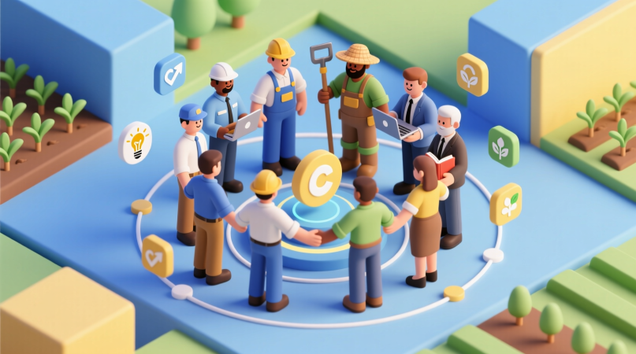

1. **Ảnh 2 (Trang 3)**: Hình ảnh công nhân và nông dân ứng dụng công nghệ trong sản xuất.

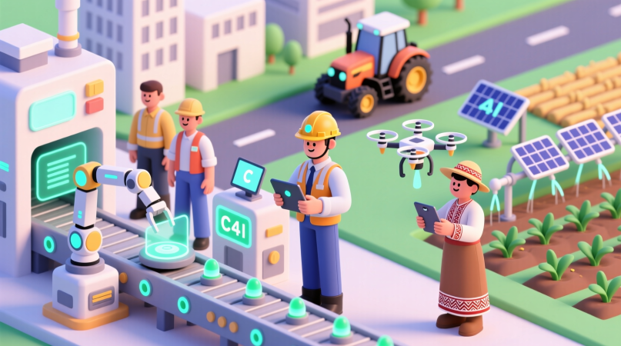

1. **Ảnh 3 (Trang 5)**: Hình ảnh cộng đồng tham gia hoạt động văn hóa, giáo dục hoặc an sinh xã hội.



# **Tác động của Toàn cầu hóa và Công nghệ đến cơ cấu xã hội Việt Nam**

**Trang 1**Trong thời kỳ hội nhập sâu rộng, Việt Nam chịu tác động mạnh mẽ từ toàn cầu hóa và công nghệ hiện đại. Cơ cấu xã hội – giai cấp không còn đơn giản, mà trở nên đa dạng, xuất hiện nhiều tầng lớp mới. Toàn cầu hóa mở ra cơ hội phát triển kinh tế, thu hút đầu tư, mở rộng thị trường, nhưng đồng thời cũng gây phân hóa xã hội, gia tăng bất bình đẳng thu nhập và tạo thách thức lớn về việc bảo tồn bản sắc văn hóa truyền thống trong bối cảnh hội nhập toàn cầu ngày càng sâu rộng.

**Trang 2**Tính đến năm 2024, Việt Nam đã thu hút hơn 400 tỷ USD vốn FDI, giúp GDP tăng trưởng 6–7% mỗi năm và dịch chuyển cơ cấu kinh tế sang công nghiệp – dịch vụ chiếm hơn 70% GDP. Quá trình này tạo nên các tầng lớp mới như doanh nhân công nghệ, trí thức trẻ toàn cầu hóa và lao động dịch vụ số. Tuy nhiên, mặt trái cũng rõ nét: bất bình đẳng gia tăng, khoảng cách thành thị – nông thôn nới rộng, và nguy cơ mất đi một phần bản sắc văn hóa dân tộc vốn là nền tảng tinh thần quan trọng.

**Trang 3**Công nghệ và trí tuệ nhân tạo làm biến đổi nhanh chóng xã hội. Xuất hiện công nhân tri thức trong sản xuất, nông dân số trong nông nghiệp, cùng hàng triệu lao động nền tảng số. AI nâng năng suất nông nghiệp khoảng 20%, nhưng buộc 30% lao động nông thôn dịch chuyển việc làm. Công nghệ số tạo cơ hội mới nhưng cũng đe dọa nhóm lao động giản đơn chiếm gần 40% lực lượng lao động. Bên cạnh đó, an ninh mạng trở thành vấn đề nghiêm trọng, gây thất thoát tới 16 tỷ USD năm 2024.

**Trang 4**Trong bối cảnh mới, liên minh giai cấp công – nông – trí cần mở rộng phạm vi. Nội dung kinh tế của liên minh phải gắn với doanh nhân công nghệ, công nhân kỹ thuật cao và các doanh nghiệp khởi nghiệp đổi mới sáng tạo. Liên minh phải vừa là động lực thúc đẩy ứng dụng trí tuệ nhân tạo, chuyển đổi số vào nông nghiệp, công nghiệp, dịch vụ, vừa có cơ chế giải quyết mâu thuẫn xã hội mới như thất nghiệp do tự động hóa hay phân hóa giàu nghèo, đảm bảo sự gắn kết xã hội bền vững.

**Trang 5**Liên minh giai cấp không chỉ mang ý nghĩa kinh tế mà còn văn hóa – xã hội và chính trị. Về văn hóa, liên minh phải xây dựng hệ giá trị mới: yêu nước, sáng tạo, trách nhiệm xã hội và hợp tác. Về xã hội, phải phát triển an sinh toàn diện, tạo lưới an toàn cho mọi lao động trong nền kinh tế số. Về chính trị, liên minh đặt dưới sự lãnh đạo của Đảng Cộng sản Việt Nam, kiên định định hướng xã hội chủ nghĩa, củng cố sức mạnh đại đoàn kết và bảo vệ vững chắc chế độ chính trị.

**Trang 6**Xu hướng phân hóa xã hội ngày càng rõ nét. Công nhân tri thức và nông dân công nghệ cao trở thành nhóm hưởng lợi, trong khi lao động truyền thống dễ bị gạt ra ngoài lề. Doanh nhân công nghệ và nhân lực số giữ vai trò then chốt nhưng còn thiếu hụt chất lượng. Hệ số Gini của Việt Nam dao động 0,37–0,40, phản ánh bất bình đẳng trung bình song gia tăng. Khoảng cách thu nhập mở rộng, đình công tăng, gây áp lực xã hội. Giải pháp cấp bách là đầu tư giáo dục, đào tạo kỹ năng số, đảm bảo công bằng và củng cố lòng tin nhân dân.